**Termin - 03.04**

**W razie pytań proszę kontaktować się ze mną przez librusa lub e-maila: anetagrabowska6@gmail.com.**

**TEMAT: Symetria osiowa**

Z symetrią często spotykamy się w architekturze, sztuce i w przyrodzie



Pałac w Wilanowie – przykład symetrii w architekturze

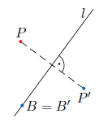

Załóżmy, że punkt *P* nie należy do prostej *l*. Punkt Pnazywamy

punktem symetrycznym do punktu *P* względem prostej

*l*, jeżeli punkty *P* i $P^{'}$ leżą na prostej prostopadłej do

prostej *l*, a środek odcinka *P $P^{'}$* należy do prostej *l* (prosta *l*

jest symetralną odcinka *P $P^{'}$* ).

Punktem symetrycznym do punktu należącego do prostej *l*

jest ten sam punkt (np. punkt *B* na rysunku obok).

**DEFINICJA**

Symetrią osiową względem prostej *l* (lub symetrią względem prostej *l*) nazywamy przekształcenie, które każdemu punktowi płaszczyzny przyporządkowuje punkt do niego symetryczny względem prostej *l*. Prostą *l* nazywamy osią symetrii.

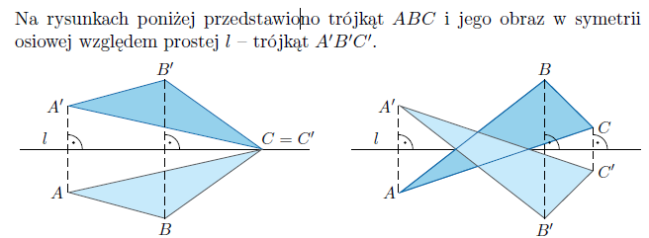

**Ćwiczenie 1**

Narysuj w zeszycie romb oraz jego obraz w symetrii względem:

a) prostej zawierającej bok rombu,

b) prostej równoległej do przekątnej rombu, mającej z rombem jeden punkt wspólny.

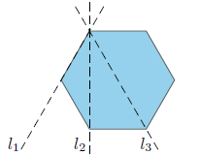**Ćwiczenie 2**

Narysuj w zeszycie sześciokąt foremny, a następnie jego

obraz w symetrii względem prostej (rysunek obok):

a) $l_{1}$, b) $l_{2}$, c) $l_{3}$

**DEFINICJA**

Figurę nazywamy osiowosymetryczną, jeśli istnieje taka prosta *l*, że figura ta jest swoim własnym obrazem w symetrii względem tej prostej. Prostą *l* nazywamy osią symetrii tej figury.

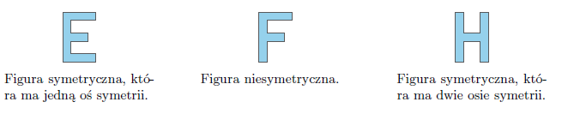

**Ćwiczenie 3**

Ile osi symetrii ma: a) odcinek, b) prosta, c) półprosta?

**Ćwiczenie 4**

Ile osi symetrii ma poniższa figura?

a) kwadrat b) trójkąt równoboczny c) prostokąt d)koło

